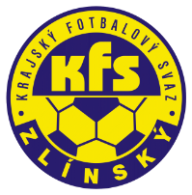
ZLÍNSKÝ KRAJSKÝ FOTBALOVÝ SVAZ
Hradská 854, 760 01 ZLÍN
Tel: 577 019 393
Email: lukas@kfszlin.cz
__________________________________________________________________________

DK Zlínského KFS dle § 89 odst. 2 písm. a) zahajuje disciplinární řízení

Příjmení, jméno ID číslo utkání oddíl
Sláčik Ondřej 91041246 2017720A3A1004 Prlov
Kysučan Daniel 97100605 2017720A3B1007 Tečovice
Kristek Petr 96060084 2017720A3B1007 Tečovice
Sedlařík Roman 91090526 2017720A3C1003 Nedakonice
Zalabák Kamil 03050872 2017720E2A0102 Hulín
Trlida Roman 86070080 2017720A2B1001 Ořechov
Kuřina Petr 98071550 2017720A1A1003 Hluk
Hověžák Přemysl 98051466 2017720A2A1005 Vlachovice
Bayer Lukáš 98021135 2017720A2A1005 Val. Meziříčí B
Bršlica Pavel 98061538 2017720A1A1007 SK Baťov
Gerych Pavel 84040120 2017720A1A1007 SK Baťov
Janošík Radek 92062253 2017720A1A1004 Kvasice

Zasedání DK Zl KFS proběhne ve středu 11.10.2017 v 15.00 hodin

Martin Bsonek
předseda DK Zl KFS

